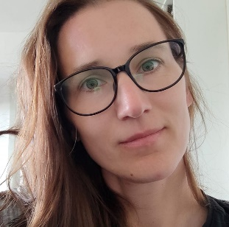**Mgr. Eva Matoušková**

Tel.: 702888999

Email: matouskova.evaa@seznam.cz

**Pracovní zkušenosti**

**12/2024 – dosud učitelka v MŠ**

plánování a realizace výchovně vzdělávací činnosti v souladu s RVP

tvorba a realizace výukových programů a aktivit pro děti předškolního věku

komunikace s rodiči

spolupráce s vedením a ostatním pedagogickým personálem

**9/2022 - dosud asistent pedagoga na ZŠ prvního stupně**

příprava výuky ve spolupráci s vyučujícím

individuální a skupinová práce s žáky se speciálními vzdělávacími potřebami

asistence při výuce

**09/2011– 8/2022 sales manager pro zahraniční obchod**

ZZM spol. s r.o.

vyřizování objednávek zákazníků, spolupráce se skladem a logistikou, úzká

spolupráce s obchodníky a dodavateli, jednalo se o zahraniční i domácí

klientelu v oboru farmacie a sportovní výživy

**oddělení podpory prodeje**

ZZM spol. s r.o.

koordinace marketingových a PR aktivit v rámci propagace značky, se

kterou firma obchoduje, úzká spolupráce s obchodními zástupci, běžná

administrativa, správa e-shopu a webu značky, práce se systémem

Navison - evidence pro marketing, skladové zásoby, práce s expiracemi

**09/2006 - 08/2011 account manager**

Aetna spol. s r.o.

péče o svěřené klienty, spolupráce s ostatními odděleními na zakázce,

prezentace zákazníkům, realizace eventových akcí

**Vzdělání**

**2022 - 2024 Masarykova univerzita**

Veřejná politika a lidské zdroje se zaměřením na personální management a organizační rozvoj – navazující magisterské studium

**2016 – 2019 Newton College**

Globální podnikání a management se zaměřením na lidské zdroje – bakalářské studium

**Dovednosti:**

uživatelská znalost MS Office

psaní všemi deseti

angličtina – středně pokročilá

němčina – základní

řidičský průkaz – aktivní řidič